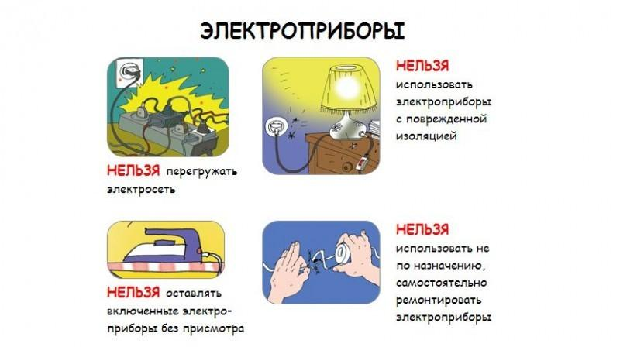
В связи с установившимися низкими температурами на территории Новокубанского района обострилась обстановка с пожарами, особенно в частных домовладениях. Отдел надзорной деятельности и профилактической работы Новокубанского района напоминает жителям района о правилах пожарной безопасности в быту, а именно:
- При пользовании электроэнергией, включайте в электросеть только исправные электроприборы при наличии несгораемой подставки.
- Не размещайте включенные электроприборы близко к сгораемым предметам и деревянным конструкциям.
- Следите, чтобы электрические лампы не касались бумажных и тканевых абажуров.
- Не забывайте, уходя из дома, выключать электроосвещение. Все электроприборы, в том числе и телевизор, радиоприемник, музыкальный центр и другие (кроме холодильника), отключите от розетки.
Не применяйте удлинителей кустарного изготовления.
Не допускайте одновременного включения в электросеть нескольких мощных потребителей электроэнергии (электроплита, электрокамин, чайник и др.), вызывающих перегрузку электросети.
Опасно попадание воды на электропровода. Не следует заклеивать их обоями, подвешивать на гвозди, оттягивать, завязывать в узлы. Применять ветхие соединительные шнуры, удлинители.
Крайне опасно использовать неисправные выключатели, розетки, вилки, оголенные провода, соединять провода при помощи скрутки.
Серьезную опасность представляет использование нестандартных самодельных предохранителей («жучков») Электросеть от перегрузок и коротких замыканий защищают предохранители только заводского изготовления. Следите за исправностью и чистотой всех электробытовых приборов. Монтаж электропроводки и её ремонт доверяйте только специалистам.
Не забывайте, что газ взрывоопасен всегда. Нельзя при наличии запаха газа в квартире включать электроосвещение, зажигать спички, курить, применять открытый огонь. В этом случае необходимо немедленно вызвать аварийную службу и до ее прибытия тщательно проветрить помещения.
Открывая кран газопровода, следует проверить, закрыты ли краны у газовых приборов. Перед тем, как зажечь газовую горелку, нужно зажечь спичку, а затем открывать кран горелки.
Следите, чтобы закипающая жидкость не заливала пламени горелки, а под посуду с широким днищем надо подставлять кольцо с высокими ребрами. Недопустимо оставлять включенными газовые приборы без присмотра.
Над газовой плитой нельзя сушить белье.
Наибольшее число пожаров в квартирах происходит от неосторожности при курении.
Особую опасность представляет курение в постели, особенно лиц, находящихся в нетрезвом состоянии.
Не оставляйте детей дома одних, когда горит газовая плита, топится камин, печь или включены электроприборы. Храните спички в местах, недоступных для детей. Шалость детей со спичками - частая причина пожаров.
Лестничная клетка, коридор, запасной выход относятся к путям эвакуации на случай пожара. Не разрешается под лестничными маршами устраивать кладовки, загромождать коридор, забивать или загромождать запасной выход.
Следует содержать подвалы и чердаки в чистоте. Не возводите различного рода постройки и пристройки во дворе дома, в коридоре, идущем от лестничной клетки к квартире, не складывать и не хранить различные вещи мебель.
В случае пожара или появления дыма, немедленно сообщите в пожарно-спасательную службу по телефону «101».

